Inscripción a una materia

* Ingresa al SIU Guaraní de grado con usuario y contraseña (link: <https://web.exa.unicen.edu.ar/es/estudios/acceso-siu-guarani>)
* Ir a la solapa Inscripción a materias e inscribirte a todas aquellas que vas a cursar

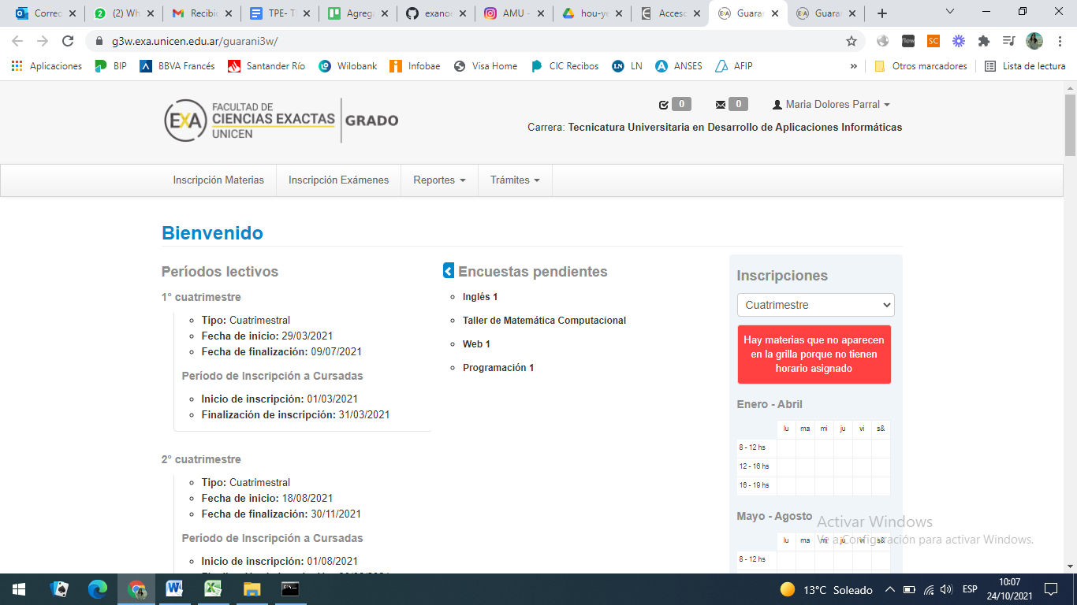

* Una vez que te inscribiste en las materias, serás matriculado a las aulas en moodle y/o clasroom
* Es muy importante anotarte en el SIU Guaraní, ya que ahí es donde se registra el avance de tu carrera
* Estate atento a las fechas de inscripción, ya que cada cuatrimestre tiene un periodo para realizarlo